学 院： 专 业： 班级 学 号： 姓 名：

装 订 线
广东工业大学考试试卷 ( B )

课程名称: 高等数学A（2） 试卷满分 分
考试时间: 2017年 月 日 (第 周 星期 )
考试形式： 闭卷 (开)
题 号 | 一 | 二 | 三 | 四 | 五 | 六 | 七 | 八 | 九 | 十 | 总分
评卷得分
评卷签名
复核得分
复核签名
一、填空题： （每小题4分，共20分）
1．已知向量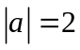，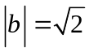，且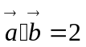，则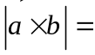 .
2．曲面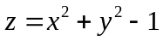在点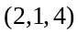处的切平面方程是 .
3. 设函数是由方程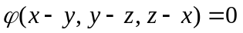确定的隐函数，则
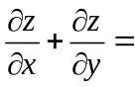 .
4. 设是平面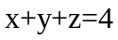被柱面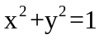所截的有限部分，则曲面积分
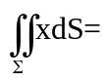 .
5．设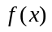是周期为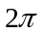的周期函数，它在区间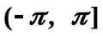上的定义为
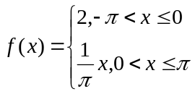，则的傅里叶级数在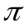处收敛于 .
二、单项选择题：（每小题4分，共20分）
1. 直线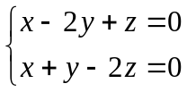与平面 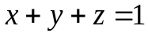的位置关系是（ ）.

（A）直线在平面内； （B）平行但不在平面内；
（C）垂直； （D）相交但不垂直．
2. 改变积分次序后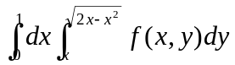= （ ）.
(A) 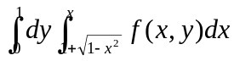； (B) 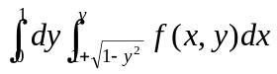；
(C ) 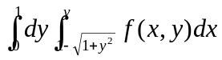； (D) 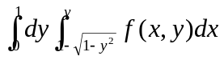.
3. 设函数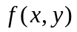在的某邻域内有定义，且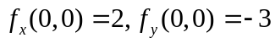，则有（ ）
（A）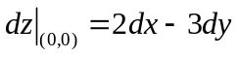;
（B）曲线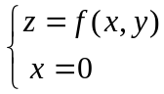，在点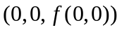的一个切向量为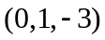；
（C）曲线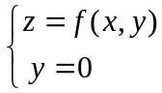，在点的一个切向量为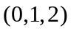；
（D）曲面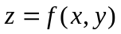在点的一个法向量为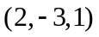.
4. 设为平面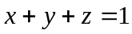与三个坐标面所围成的空间区域，则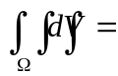（ ）
（A）; （B）; （C）; （D） .
5. 已知幂级数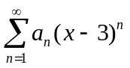在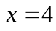处发散，则其在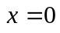处（ ）
(A) 绝对收敛; (B) 条件收敛; (C) 发散 ; (D) 无法判断其收敛性.
三、计算下列各题（每小题7分，共28分）
1、设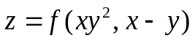，其中具有二阶连续偏导数，求.
2、求函数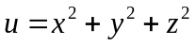在曲线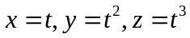上点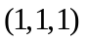处，沿曲线在该点的切线正方向（对应于t增大的方向）的方向导数.
3、计算二重积分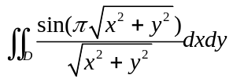，其中是由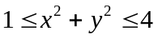所确定的圆环区域.
4、计算曲线积分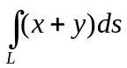，其中为连接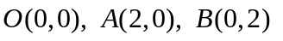为顶点的三角形.
四、（8分）计算曲线积分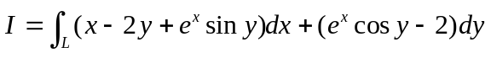，其中为上半圆周
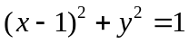，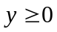沿逆时针方向.
五、（8分）计算曲面积分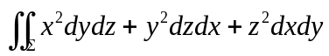,其中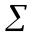为曲面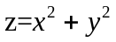（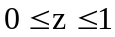）
的外侧.
六、（8分）求椭圆抛物面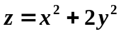到平面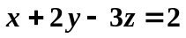的最短距离.
七、（8分）设数列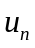满足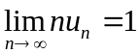.
（1）证明：级数 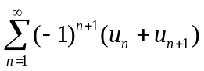收敛并求出其和;
（2）判断级数是条件收敛还是绝对收敛，并说明理由.

